六安市裕安区石婆店镇中心幼儿园简介

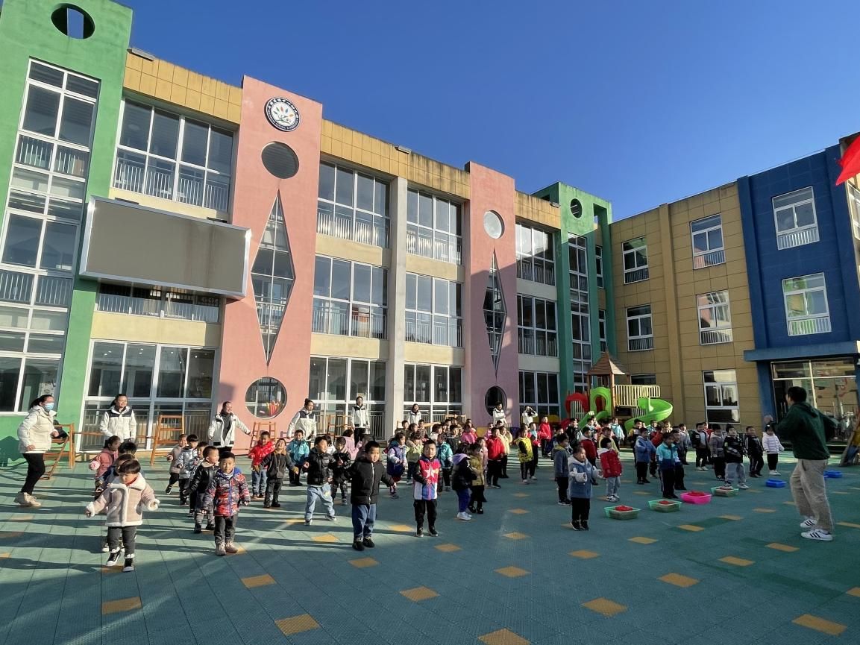

六安市裕安区石婆店镇中心幼儿园位于石婆店镇街道，周边环境优雅，交通便利。2018年幼儿园建成，全体教职员工全力倾注自己的“爱心、耐心、责任心”，让小朋友健康快乐成长，让家长称心满意。中心幼儿园以先进的教学方法、教育模式得到了小朋友的欢迎和广大家长的肯定，并取得了良好的社会口碑。
幼儿园占地面积2300平方米，建筑面积1608平方米，园内建筑格局精心规划，建筑用材讲究安全、环保，配有多媒体教室、多功能教室、种植园区、户外活动操作及大型户外玩具区。全园大、中、小班均为标准教室，采光通风效果好。在这里，孩子们置身于大自然的怀抱，享受温暖的阳光，在舒适的环境中成长。
幼儿园遵循《3—6岁儿童学习与发展指南》，从健康、语言、社会科学、艺术五大领域促进孩子多元智能的发展，培养孩子自主学习、独立思考和操作动手能力。培养孩子健康的体魄、健全的人格和高中的素养。
幼儿园秉承“用心呵护孩子一生唯一的童年”的办园理念，以培养健康、快乐、自信的幼儿为目标，采取“游戏”为主的教学模式，积极为幼儿创造一个自我发展的空间，致力于打造一所童心绽放的乐园。
学校地址：六安市裕安区石婆店镇街道
联系电话：15055960209（工作日上午8：00～11：00；下午2：00～5：00）

